Redemittel und Anleitung zur Schreibaufgabe 2:
Ein misslungener Sommerjob

Ordnen Sie die Bezeichnungen den Briefteilen zu!
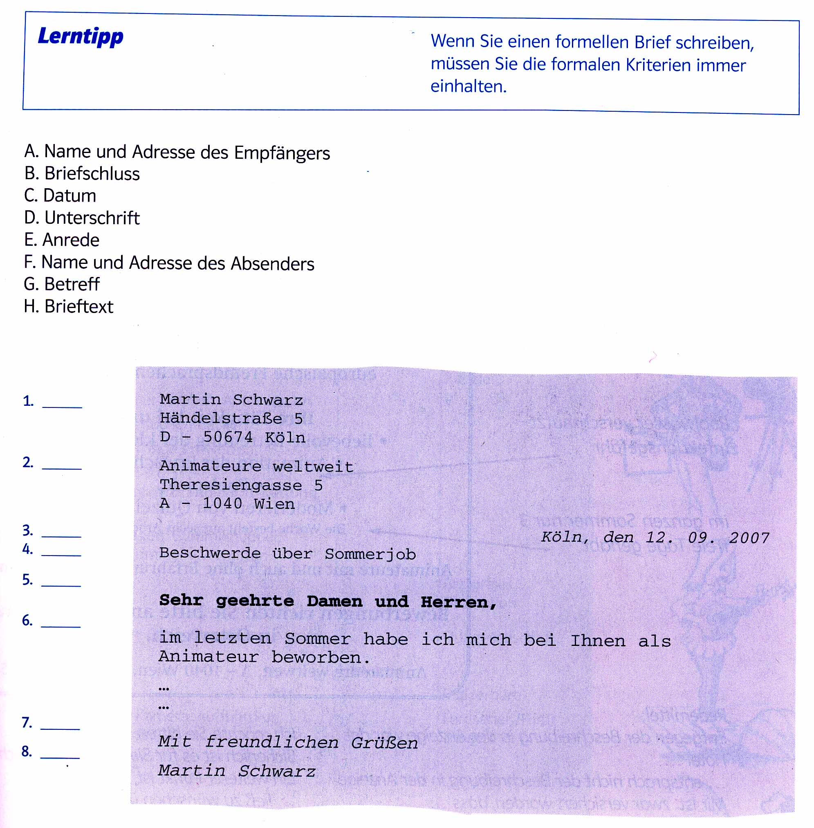

Redemittel
